**1. Формирование региональной системы нормативно-правовой базы ПОУ**

**ПРОЕКТ-ПЛАН РЕАЛИЗАЦИИ НОВЫХ ПОДХОДОВ И ФОРМ ДЕЯТЕЛЬНОСТИ МФЦПК (ПОУ)**

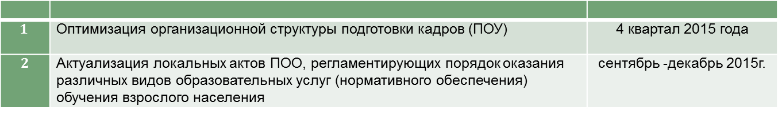

**2. Мониторинг потребностей потенциальных потребителей ПОУ**

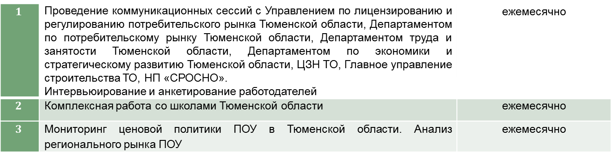

**3. Разработка и коррекция ПОУ**

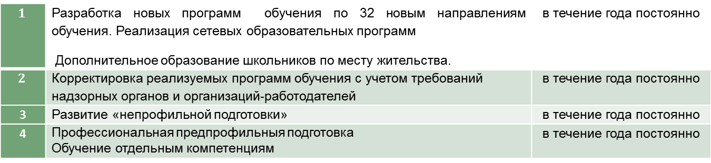

**4. Реклама ПОУ**

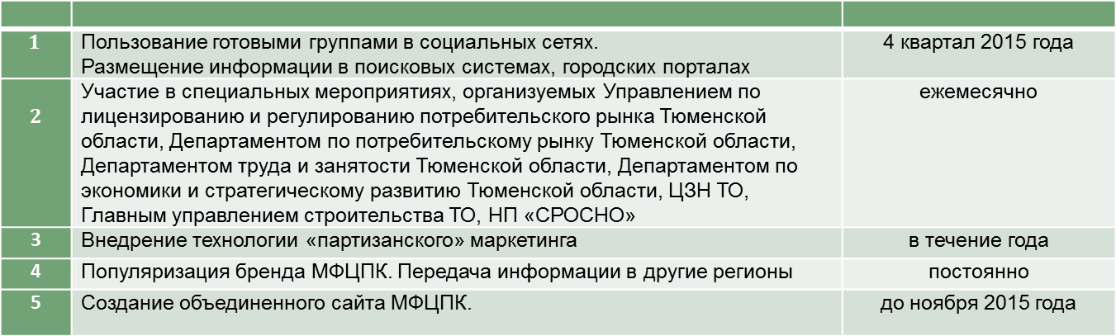

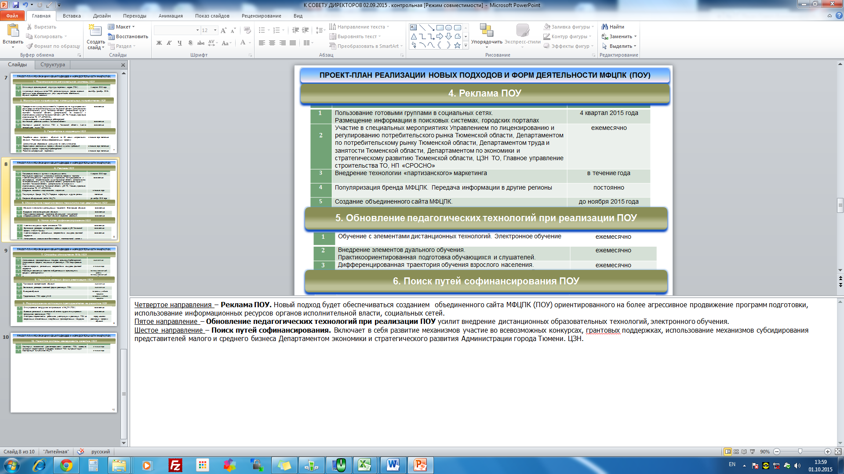

**5. Обновление педагогических технологий при реализации ПОУ**

**6. Поиск путей софинансирования ПОУ**

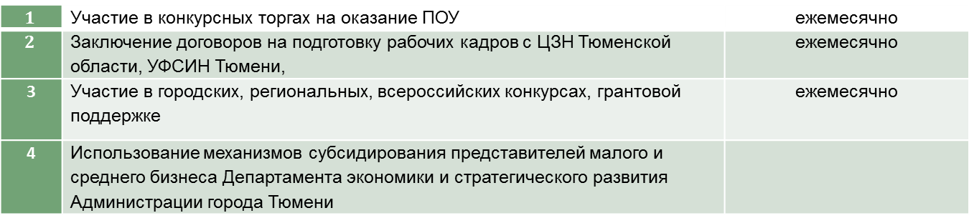

**7. Способы обновления МТБ ПОУ**

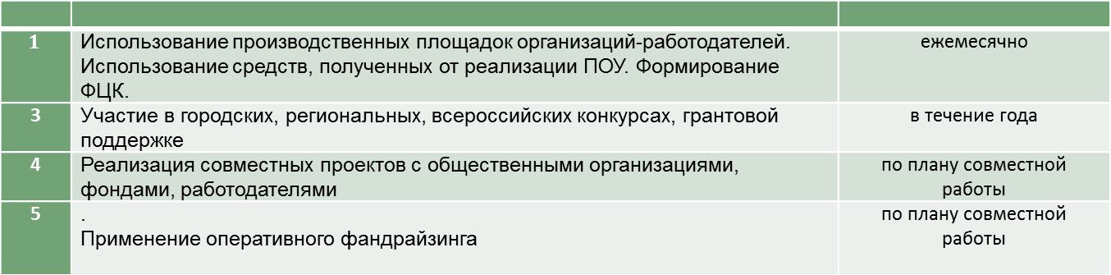

**8. Развитие сетевых форм реализации ПОУ**

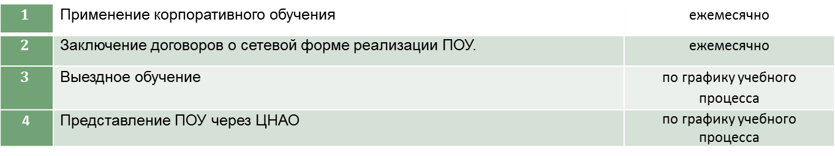

**9. Формирование мотивации преподавателей на развитие ПОУ**

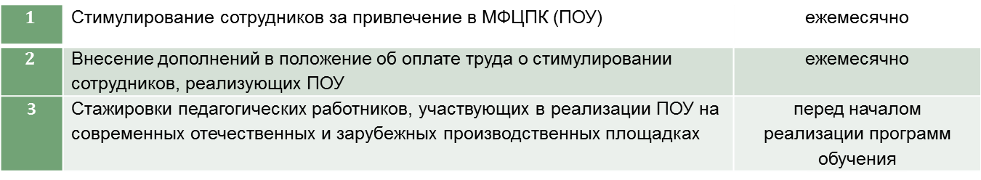

**10. Развитие системы менеджмента качества ПОУ**

